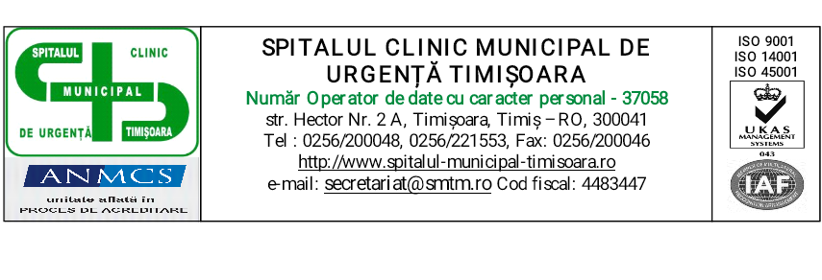

APROBAT PRIMAR
DOMINIC FRITZ

REFERAT DE APROBARE A
PROIECTULUI DE HOTARARE
Secţiunea 1
Proiect de hotărâre privind
Modificarea şi aprobarea Organigramei şi a Statului de Funcţii al Spitalului Clinic Municipal de Urgenţă Timişoara

Motivul emiterii proiectului de hotărâre
1. Descrierea situației actuale
În prezent Spitalul Clinic Municipal de Urgență Timişoara, al cărui management a fost transferat către autoritatea administrației publice locale – Consiliul Local al Municipiului Timișoara, funcționează în baza Hotărârii Consiliului Local Timişoara cu nr. 85 din 15.03.2022- privind modificarea și aprobarea Organigramei şi a Statului de Funcții al Spitalului.

- Având în vedere faptul că spitalul este organizat şi funcţionează în sistem pavilionar, fiecare din imobile reprezintă o secţie în sine şi necesită un număr de personal care să asigure desfăşurarea activităţii medicale în condiţii optime,
Schimbări preconizate și rezultate așteptate
- Suplimentarea numărului de posturi din statul de funcţii, astfel:
Pentru finanţare din asigurări, cu 29 (douăzecişinouă) posturi, de la un total 1793 de posturi la 1822 de posturi.
Posturile de la bugetul de stat se reduc cu 16 posturi de la 1039.5 de posturi la 1023,5 de posturi, datorită scăderii numărului de medici rezidenţi încadraţi în cadrul unităţii noastre.
Total în statul de funcţii 2845,5 posturi.

Creşterea numărului de posturi, va duce la desfăşurarea în condiţii mai bune a activităţii medicale, la creşterea gradului de satisfacţie a pacientului şi respectarea drepturilor pacientului la o îngrijire medicală de calitate, creşterea calităţii serviciilor medicale oferite, asigurarea acordării personalului medical a liberelor la care au dreptul conform legii precum şi a concediilor de odihnă pentru personalul angajat.

Alte informații

- Suplimentarea de posturi se încadrează în bugetul de venituri şi cheltuieli pe anul 2022.
- Normarea personalului a fost făcută cu respectarea Ordinului nr. 1224 din 16.09.2010 privind aprobarea normativelor de personal pentru asistenţa medicală spitalicească.
- Prin suplimentarea numărului de posturi nu se modifică Structura organizatorică a Spitalului Clinic Municipal de Urgenţă Timişoara care a fost aprobată de către Ministerul Sănătăţii, aceasta rămâne neschimbată (acelaşi număr de Secţii, compartimente etc inclusiv număr de paturi 1018.

Concluzii

- Modificările solicitate vor duce la eficientizarea activităţii, desfăşurarea în conditii optime a activităţii medicale, creşterea gradului de satisfacţie a pacientului şi respectarea drepturilor pacientului la o îngrijire medicală de calitate, creşterea calităţii serviciilor medicale oferite, asigurarea acordării zilelor libere conform legii şi a concediilor de odihnă pentru personalul angajat, reducerea timpului de aşteptare în acordarea serviciilor medicale .

Manager Director Fin.Cont.
conf. dr. Maliţa Daniel-Claudiu ec. Damian Georgeta-Sanda

Sef.Serv. RUNOS
ing. Păduraru Florica Daniela

